Daugavpils valstspilsētas pašvaldības iestāde “Sociālais dienests”
Sociālo pakalpojumu nodaļa
Sociālā māja

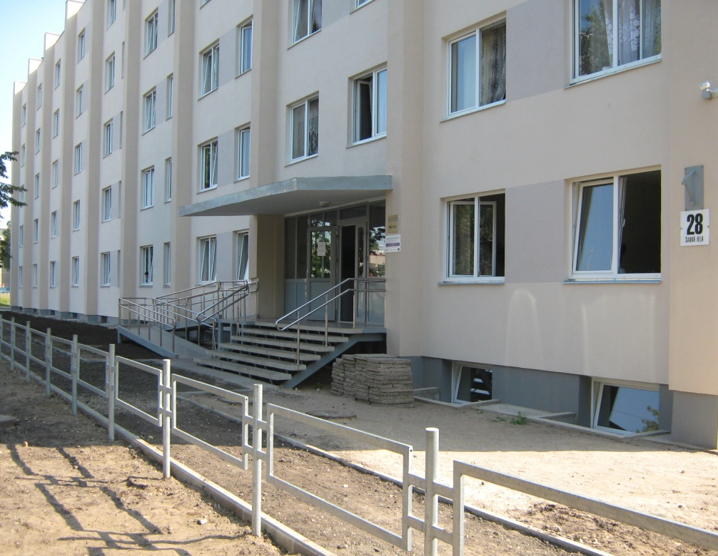

''Labākais, ko var izdarīt cilvēku labā – iemācīt viņus palīdzēt sev''.
/I.Pestalocijs/

Sociālā māja
Pamatojoties uz Daugavpils valstspilsētas domes 1999. gada 23. decembra lēmumu Nr. 1113
“Par sociālās mājas izveidošanu Šaurā ielā 28” No 2000.gada 1. janvāra piešķirts dzīvojamai mājai Šaurā ielā 28 sociālās mājas statuss.
Sociālā māja ir Daugavpils valstspilsētas pašvaldības iestāde Sociālais dienests struktūrvienība.
Sociālās mājas darba laiks:
Darba diena no 8.00 līdz 17.00



Darba galvenās prioritātes:
- Sniegt sociālu, psiholoģisku atbalstu un palīdzību klientiem, kuriem ir radušās dzīves grūtības ar kurām nespēj tikt galā saviem spēkiem;
- Risināt sociālo apstākļu radītus konfliktus starp klientu un sabiedrību, ģimenes locekļiem, skolu u.c.;
- Izanalizējot klienta situāciju, pieņemt lēmumu par nepieciešamās palīdzības un atbalsta sniegšanu;
- Sniegt klienta vajadzībām atbilstošu informāciju, kas sekmētu viņa problēmu risināšanu;
- Pārstāvēt klienta intereses valsts, pašvaldības un citās institūcijās;
- Palīdzēt klientiem attīstīt nepieciešamās prasmes (konfliktsituāciju risināšanā, bērnu audzināšanā u.c.), lai uzlabotu ģimenes dzīves situāciju.

Sociālais darbs veikts ar mērķi:
- Sniegt klientiem sociālus pakalpojumus un sociālo palīdzību dzīvesvietā.
- Motivēt klientus integrēties un iekļauties sabiedrībā.
- Nodrošināt bērniem sociālo drošību un attīstību.

Sociālajā māja strādā : vadītāja, sociālais darbinieks , aprūpētāja kuri:
-sniedz personai informāciju par tiesībām
saņemt sociālos pakalpojumus un sociālo
palīdzību, to saņemšanas kartību;
-pieņem un savlaicīgi izskata iesniegumus
par sociālo pakalpojumu vai sociālās
palīdzības sniegšanu un informē personu
par pieņemto lēmumu;
-nodarbojas ar personu, ģimeņu sociālo
problēmu risināšanu;
-sniedz personai psiho sociālu vai/un materiālu palīdzību, sekmē krīzes situācijas pārvarēšanu, veic šīs personas iekļaušanos sabiedrībā;
-pārstāv klienta intereses un tiesības citā institūcijās;
-plāno un realizē sociālo pakalpojum
nodrošināšanu;
-palīdz sociālās mājas iedzīvotājiem
risināt kopīgās problēmas, kas saistītas ar uzturēšanos Sociālajā mājā.



Sociālajā mājā maksas pakalpojumi:
1.Veļas mazgātava, kur Sociālās mājas iedzīvotāji var mazgāt veļu
par 1.00 euro;
2.Dušas telpa, kas strādā katru dienu
par 2.00 euro;
(bērni līdz 7 gadiem apmeklē bezmaksas);
3.SD maksā par 2/3 dzīvojamas platības un apmaksā par siltumu kopējās telpās, iedzīvotāji maksā par siltumu tikai par dzīvojamo platību.
Sociālās mājas adrese:
Šaurā iela 28, Daugavpilī, LV-5410 socd@socd.lv
kont. tālr. 654 41032
dežurants 25676671

